～健康経営に取組む中小企業等を応援します～
第1回大阪府健康づくりアワード受賞団体のご紹介

大阪府知事賞（最優秀賞）

「大阪発、公園からの健康づくり」推進グループ

※地域部門

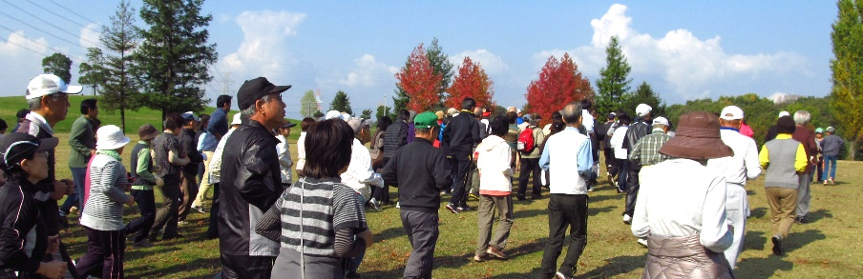

◎運動処方として確立されたニコニコペース理論に基づくスロージョギングを導入し、誰もが生活に公園を取り入れ、ひとりでも多くの人を健康にするための解決策を提案。
◎体を動かすことによる健康サービスの提供を目指し、大規模イベントと連動させた各公園での健康促進プログラムを実施。

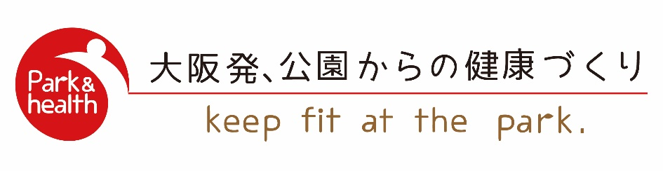

健康おおさか２１推進府民会議会長賞（優秀賞）

京セラドキュメントソリューションズ株式会社
※職場部門

肺年齢測定イベントの実施光景

◎「健康習慣 変えてのばそう 健康寿命」というスローガンのもと、出来るだけ若い時期から食生活や運動、休養、嗜好などの生活習慣を主体的に見直すための各種健康増進活動を実施。
◎毎年9月を健康月間と定め、健康スローガンを設定し、朝礼時に健康一口メモを発表して啓蒙活動を実施。
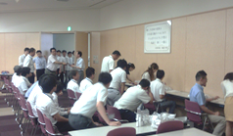

もずやん賞

※職場部門

社会福祉法人 大阪府家内労働センター連合授産場

食育研修の実施風景
◎平成20年度から、利用者の福利厚生活動、生活支援活動に加え、健康管理の一環として、各種団体の協力を得て、料理教室を開催。また、地域の料理教室や食育展に参加するなど、主食・主菜・副菜をバランスよく食べることや朝食の重要性などについて食育研修を実施。
◎平成26年度からは、大阪夕陽丘学園短期大学食物栄養学科の支援を得て、身近なテーマについて家族も参加できる食育研修を実施。

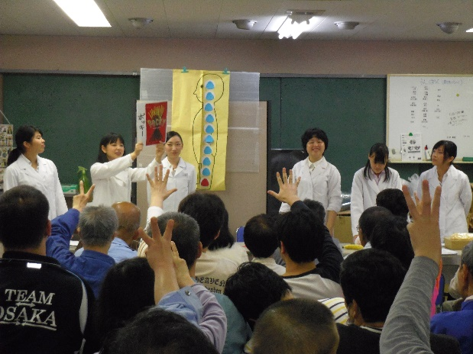

主催／大阪府、健康おおさか21推進府民会議
協賛／東京海上日動火災保険㈱、大阪府中央卸売市場管理センター㈱

※もずやん賞：大阪ならではのユニークな取組みを表彰する賞

隣の会社もやっている！健康経営！

なぜ健康経営が必要なの？

※「健康経営」はNPO法人健康経営研究会の登録商標です
※経済産業省ホームページより抜粋

◎健康経営とは？

従業員の健康保持・増進の取組が、将来的に収益性等を高める投資であるとの考えの下、健康管理を経営的視点から考え、戦略的に実践すること。

◎健康経営に取り組むメリットは？

従業員への健康投資を行うことで、従業員の活力や生産性の向上等組織の活性化をも
たらし、結果的に業績向上につながる。

◎具体的にどういうことに取り組むの？

・健診の受診を促進する取組み、従業員の健康状態の把握、健康教室の開催
・禁煙プログラムの導入
✓職場における体操・ストレッチの実施
・社員食堂のメニュー改善、保健師・管理栄養士などによる生活習慣改善指導
・ストレスやメンタルヘルスに対する正しい知識の習得 等

①経営理念（経営者の自覚）・・・健康宣言の社内外への発信

②組織体制・・・健康づくり担当者の設置（健康経営アドバイザー等の活用）

③制度・施策実行
・従業員の健康課題の把握と必要な対策の検討
定期健診受診率、受診勧奨の取組み、ストレスチェックの実施 等

・従業員の心と身体の健康づくりに向けた具体的対策
食生活改善に向けた取組み、運動機会の増進に向けた取組み、受動喫煙対策 等

※日本健康会議資料より抜粋
※詳細は策定中
(平成28年7月15日時点)

健康経営優良法人認定制度の評価項目とは？

◆民間企業・団体や各種支援策を通じて健康経営の実施を支援
○健康経営ハンドブックや健康経営アドバイザーを通じたノウハウの提供
○全国健康保険協会、都道府県労働局、産業保健総合支援センター(独立行政法人労働者健康安全機構）、医療勤務環境改善センター、中央労働災害防止協会、などを通じた支援
○健康経営支援事業者等を通じた良質なサービスの提供
◆民間企業等によるインセンティブ(動機付け)の付与(想定)
○金融市場(低金利融資等) 例)地銀、信金等
○労働市場(採用広告等) 例)人材紹介、派遣会社等
○公共調達(入札評価等) 例)地方自治体
中小企業等

健康宣言内容の達成

健康宣言の実施

健康宣言に取り組む中小企業等等

健康経営優良法人
基準策定：厚生労働省・経済産業省
認定事務：健康経営優良法人認定委員会
※次世代ヘルスケア産業協議会資料
を基に作成

健康経営優良法人認定制度とは？

